棠外附小语文三年级上册十单元试卷

1. **看拼音，写词语。**

qiáng liè qì guān shì fǒu wēi xiǎn hòu tuì dá dào

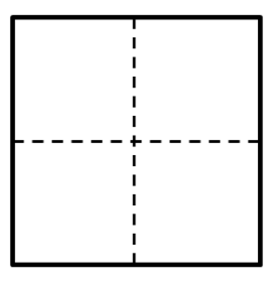

kē lì zhēn zhū hā qian zuān jìn jiǎn zhí dòng yáo



bèi zi níng jìng qí yì zhēn chéng cháo xiào tǎn rán



qiè qiè sī yǔ fēng hé rì lì yì xiǎng tiān kāi



1. **选字组词。**

危 威 导 异

（ ）险 （ ）武 （ ）力 奇（ ） （ ）常 领（ ）

圆 园 潮 嘲

（ ）圈 （ ）满 （ ）地 （ ）水 高（ ） （ ）笑

1. **在正确的读音下打“✓”。**

他的衣服破了一条缝（ fèng， féng ），需要拿回家让妈妈缝（ fèng， féng ）补一下。

1. **按要求写词语。**

1. 近义词： 忽然 — （ ） 丰盛 — （ ）

蕴藏 — （ ） 宁静 — （ ）

2. 反义词： 动摇 — （ ） 丰富 — （ ）

堵塞 — （ ） 神奇 — （ ）

3. 带有“海”的成语：

1. **补充诗句。**

海上生明月， 。

海内存知己， 。

海阔凭鱼跃， 。